**Analisis Data Wrangling dan Preprocessing**

Data yang digunakan merupakan kumpulan dari banyak yang didapatkan dari Open Data Jabar. Dari data tersebut kami menggunakan data komoditas

1. Ubi Kayu

2. Ubi Jalar

3. Kedelai

4. Kacang Tanah

5. Kacang Hijau

dengan beberapa beberapa field yang terdiri dari

a. Produktivitas

b. Produksi

c. Luas Areal Tanam

d. Luas Panen

Pada awalnya data tersebut terpisah (setiap komoditas dengan setiap field) sehingga terdapat 20 dataset. Kemudian kami melakukan penggabungan data berdasarkan kolom nama_kabupaten_kota untuk setiap field (menjadi dataset_produks yang terdiri dari produktivitas_ubi_kayu, produktivitas_ubi_jalar, dst).

Gambar dataset_produktivitas

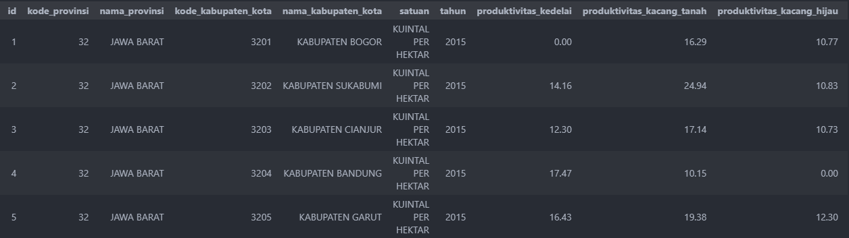

Gambar dataset_produksi

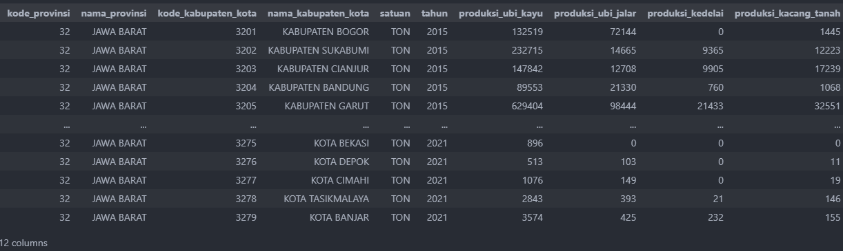

Gambar dataset_luas_areal_tanam

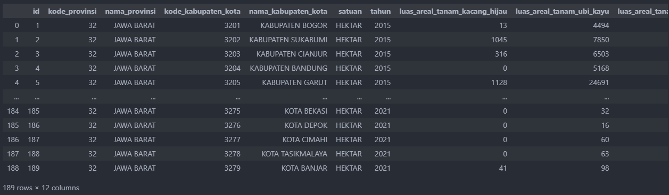

Gambar dataset_luas_panen

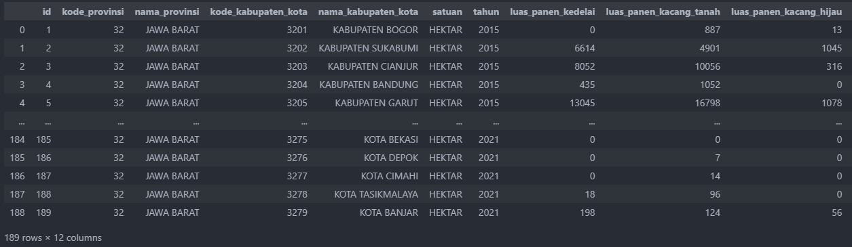

Lalu untuk setiap komoditas dan setiap field hanya akan diambil tahun 2015-2021 kemudian kembali dilakukan penggabungan data keseluruhan berdasarkan kolom nama_kabupaten_kota. Hasil akhir dataset yang akan digunakan adalah sebagai berikut

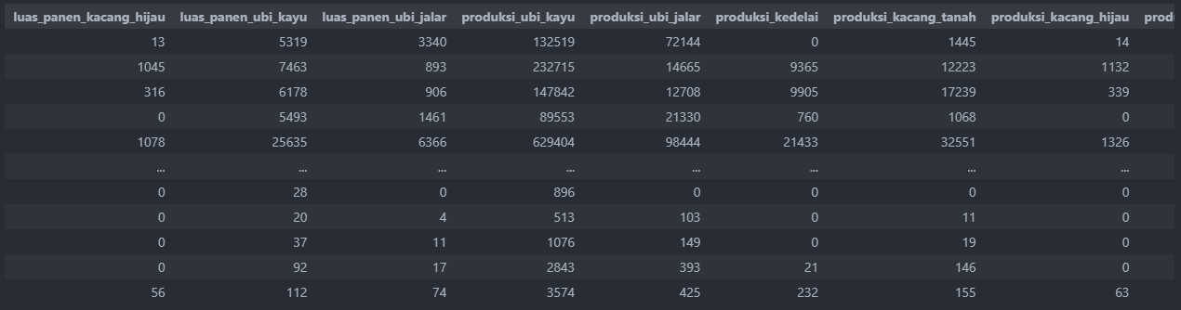

**Anlisis Statistik deskriptif**

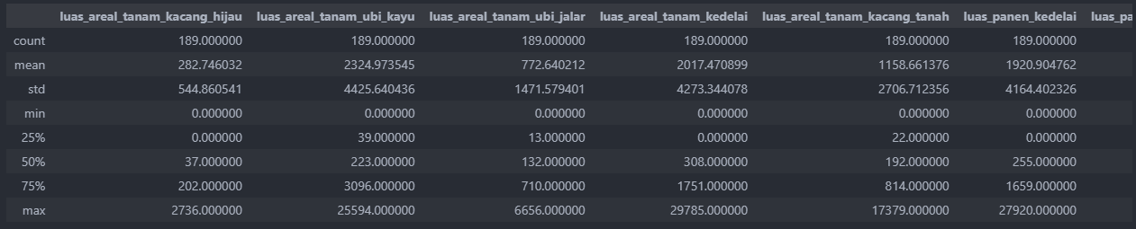

Pada dataset diketahui deskriptif pada data adalah sebagai gambar di atas. Diketahui bahwa

**Rata-rata luas areal tanam**

Rata-rata luas areal tanam ubi kayu di Provinsi Jawa Barat sebesar 2324.974 Hektar

Rata-rata luas areal tanam ubi jalar di Provinsi Jawa Barat sebesar 772.640 Hektar

Rata-rata luas areal tanam kedelai di Provinsi Jawa Barat sebesar 2017.470 Hektar

Rata-rata luas areal tanam kacang hijau di Provinsi Jawa Barat sebesar 282.746 Hektar

Rata-rata luas areal tanam kacang tanah di Provinsi Jawa Barat sebesar 1158.661 Hektar

**Rata-rata produksi**

Rata-rata produksi ubi kayu di Provinsi Jawa Barat sebesar 63140.9470 Ton

Rata-rata produksi ubi jalar di Provinsi Jawa Barat sebesar 17779.646 Ton

Rata-rata produksi kedelai di Provinsi Jawa Barat sebesar 3013.159 Ton

Rata-rata produksi kacang tanah di Provinsi Jawa Barat sebesar 1865.772 Ton

Rata-rata produksi kacang hijau di Provinsi Jawa Barat sebesar 343.418 Ton

**Rata-rata produktivitas**

Rata-rata produktivitas ubi kayu di Provinsi Jawa Barat sebesar 224.870 Kuintal/Ha

Rata-rata produktivitas ubi jalar di Provinsi Jawa Barat sebesar 152.846 Kuintal/Ha

Rata-rata produktivitas kedelai di Provinsi Jawa Barat sebesar 10.399 Kuintal/Ha

Rata-rata produktivitas kacang tanah di Provinsi Jawa Barat sebesar 12.927 Kuintal/Ha

Rata-rata produktivitas kacang hijau di Provinsi Jawa Barat sebesar 8.483 Kuintal/Ha

**Rata-rata luas panen**

Rata-rata luas panen ubi kayu di Provinsi Jawa Barat sebesar 2348.370 Hektar

Rata-rata luas panen ubi jalar di Provinsi Jawa Barat sebesar 773.306 Hektar

Rata-rata luas panen kedelai di Provinsi Jawa Barat sebesar 1920.904 Hektar

Rata-rata luas panen kacang tanah di Provinsi Jawa Barat sebesar 1155.884 Hektar

Rata-rata luas panen kacang hijau di Provinsi Jawa Barat sebesar 279.248 Hektar

**Analisis Heatmap plot**

Berdasarkan heatmap plot diketahui bahwa antar setiap fitur memiliki korelasi yang tidak begitu signifikan dengan fitur lainnya. Sehingga dapat diasumsikan bahwa setiap fitur tidak memiliki multikolinearitas.

**Analisis Kode plot**

Dalam membuat plot kita